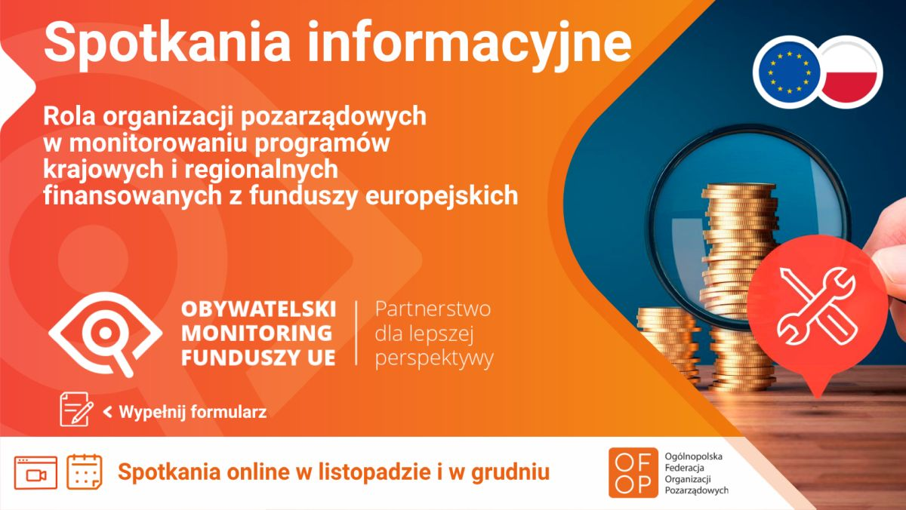
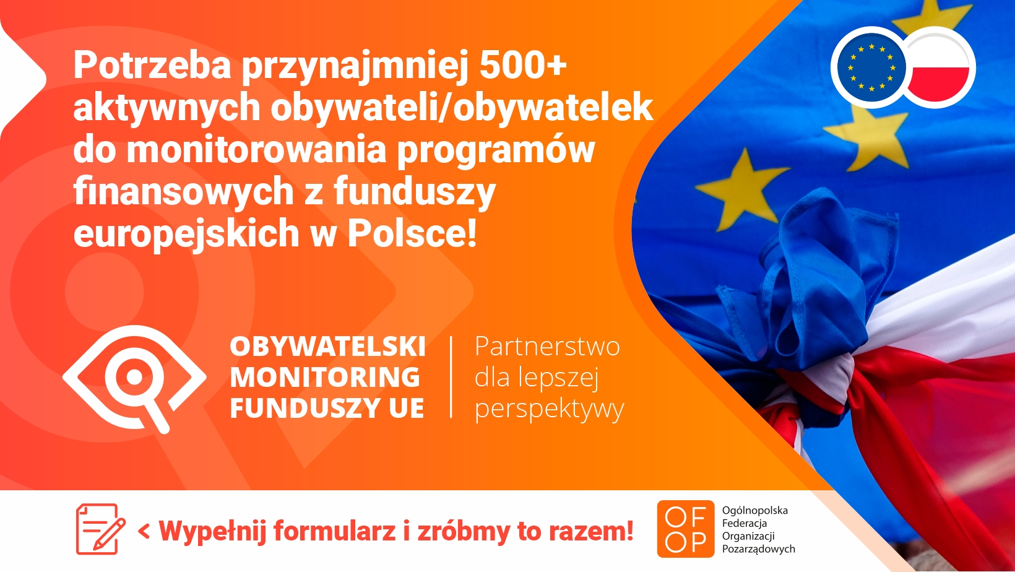
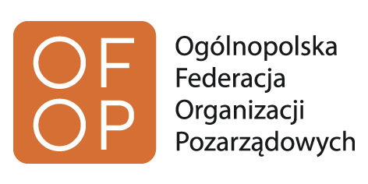
[TREŚĆ INFORMACJI]

Temat: Obywatelski monitoring funduszy europejskich - nie przegap!
Do Polski już wkrótce powinno trafić ponad 76 mld. euro z budżetu Unii Europejskiej na lata 2021-2027. Ogólnopolska Federacja Organizacji Pozarządowych (OFOP) apeluje do organizacji w całym kraju o mobilizację oraz do włączenia się w pracę komitetów monitorujących programy finansowane z funduszy europejskich.

Zgodnie z Umową Partnerstwa określającą strategię wykorzystania funduszy europejskich
w Polsce na lata 2021-2027 będziemy mieć do dyspozycji w tej perspektywie unijnej około 76 miliardów euro. To standardowy 7-letni budżet unijny, z którego Polska skorzysta już kolejny raz, inny aniżeli fundusze zaplanowane na Krajowy Plan Odbudowy. Projekt Umowy Partnerstwa został przedłożony do publicznych konsultacji w połowie stycznia 2021 r. -
w wyniku licznych uwag, przeprowadzonych konsultacji i zrealizowanych wysłuchań publicznych ostatecznie dokument został zatwierdzony przez rząd RP oraz Komisję Europejską oraz opublikowany w lipcu 2022 r.

Fundusze europejskie będą wdrażane w ramach specjalnie opracowanych programów, w tym międzynarodowych i transgranicznych, a w Polsce dodatkowo zgodnie z Umową Partnerstwa w ramach 16 regionalnych programów obsługiwanych przez urzędy marszałkowskie oraz
8 tematycznych programów krajowych obsługiwanych przez stronę rządową:
- Program Fundusze Europejskie na Infrastrukturę, Klimat, Środowisko 2021-2027 (FEnIKS) – budżet ok. 135 mld zł
- Program Fundusze Europejskie dla Rozwoju Społecznego 2021-2027 (FERS) – budżet ok. 21,9 mld zł
- Program Fundusze Europejskie dla Nowoczesnej Gospodarki 2021-2027 (FENG) – budżet ok. 45,9 mld zł
- Program Fundusze Europejskie na Rozwój Cyfrowy 2021-2027 (FERC) – budżet ok. 11,4 mld zł
- Program Fundusze Europejskie dla Polski Wschodniej 2021-2027 – budżet ok. 14,3 mld zł (obszar: lubelskie, podkarpackie, podlaskie, świętokrzyskie, warmińsko-mazurskie
i częściowo mazowieckie)
- Program Fundusze Europejskie dla Rybactwa 2021-2027 – budżet ok. 3,5 mld zł
- Program Fundusze Europejskie Pomoc Żywnościowa 2021-2027 (FEPŻ) – budżet ok. 2,7 mld zł
- Program Pomoc Techniczna dla Funduszy Europejskich 2021-2027 (PTFE) – budżet ok. 2,5 mld zł

Realizacja przedsięwzięć (projektów), zarówno w trybie konkurencyjnym (konkursowym), jak i w tzw. niekonkurencyjnym, będzie możliwa dopiero po zatwierdzeniu tych przez Komisję Europejską oraz powołaniu komitetów monitorujących dla każdego programu. Komitety te oprócz zatwierdzenia kryteriów i metodyki wyboru projektów będą weryfikować spełnienie warunków oraz tzw. zasad horyzontalnych. W skład każdego komitetu monitorującego wchodzić będą:
- przedstawiciele władz krajowych i regionalnych, administracji, organizacji zrzeszających samorządy, sektora nauki,
- partnerzy społeczni (związki zawodowe i organizacje pracodawców), biznesu oraz przedsiębiorczości społecznej
- min. 9 podmiotów społeczeństwa obywatelskiego, tj. organizacji pozarządowych,
a także ich federacji, związków.

Komitety monitorujące programy będą odgrywać dużo większą rolę aniżeli w poprzednich perspektywach UE z kilku powodów. Otóż, kluczowe będzie zderzenie się z ambitnymi celami klimatycznymi wynikającymi z Europejskiego Zielonego Ładu wskazującym celem jest Unia Europejska jako obszar neutralny klimatycznie, społeczeństwo sprawiedliwe i dostatnie, gospodarka nowoczesna i ekologiczna, aby to osiągnąć opracowano cały pakiet regulacji, elementów oraz zasad, w tym DNSH (ang. Do No Significant Harm) –„nie wyrządzaj poważnej szkody”. Ponadto zgodnie z art. 15 rozporządzenia ogólnego z czerwca 2021 r. ustanawiającego warunki horyzontalne korzystania z funduszy europejskich wskazano m.in. skuteczne stosowanie i wdrażanie Karty Praw Podstawowych UE, oprócz już wcześniej obowiązujących zasad horyzontalnych, tj. równości kobiet i mężczyzn, dostępności dla osób
z niepełnosprawnością, niedyskryminacji oraz zrównoważonego rozwoju.

“To czy wspomniane warunki i zasady będą monitorowane zależy w znacznym stopniu od potencjału, roli i zaangażowania zorganizowanego społeczeństwa obywatelskiego.
W komitetach monitorujących muszą być obowiązkowo miejsca dla organizacji pozarządowych zajmujących się monitorowaniem każdej ze wspomnianych zasad horyzontalnych i dbających o nasze prawa” - mówi Iwona Janicka, ekspertka Ogólnopolskiej Federacji Organizacji Pozarządowych.

Dodatkowo w komitetach monitorujących potrzebni będą przedstawiciele/-ki z organizacji, które zajmują się działalnością tematycznie związaną z danymi programami, m.in.: edukacja, włączenie społeczne, rynek pracy, zdrowie, cyfryzacja, gospodarka, sprawiedliwa transformacja, infrastruktura i transport, obszary wiejskie, miejskie obszary funkcjonalne, rewitalizacja, kultura i dziedzictwo kulturowe, rybactwo, zdrowa żywność, pomoc żywnościowa dla najuboższych, wzmocnienie potencjału organizacji pozarządowych
w zakresie kształtowania i realizacji polityk publicznych.

Wyłonienie organizacji pozarządowych do komitetów monitorujących zgodnie z regulacjami musi się odbyć w transparentnej procedurze niezależnie od władz krajowych i regionalnych oraz ich organów doradczych. Z uwagi na sukcesywne zatwierdzanie programów przez Komisję Europejską wyłonienie NGOs odbywać się będzie w najbliższych tygodniach zarówno
w przypadku programów krajowych, jak i regionalnych. W przypadku programów krajowych władną do opracowania procedury i powołania komisji wyborczej jest rada działalności pożytku publicznego w ramach Kancelarii Prezesa Rady Ministrów. Natomiast w przypadku programów regionalnych stosowny proces wyborczy i powołanie komisji wyborczej musi zostać zrealizowany przez odpowiednie wojewódzkie rady działalności pożytku publicznego (odpowiednio organ doradczy marszałka województwa).

Jedno jest pewne będzie bardzo mało czasu - zaledwie kilka dni na zgłoszenia i głosowanie wśród organizacji pozarządowych, a to wymagać będzie ogromnej mobilizacji i wzmocnienia wielu osób, które do tej pory może nie zajmowały się bezpośrednio inwestycjami i działaniami finansowanymi z funduszy europejskich, ale np. interesowały się zasadami państwa prawa (wolność słowa, prawo zrzeszania się, praworządność), prawem do informacji, prawami kobiet, niedyskryminacją osób LGBTQiA, prawami osób z państw trzecich, dostępnością dla osób z niepełnosprawnością oraz ochroną środowiska, troską o klimat, sprawiedliwą transformacją. Aktywność w komitecie monitorującym będzie idealna na pewno dla osób, które czuwają nad transparentnością, dbają o dostęp do dokumentów, monitorują zamówienia publiczne.
Forma zaangażowania w komitecie monitorującym może dotyczyć roli członka/członkini komitetu monitorującego (lub zastępcy), a także funkcji obserwatora. Warto wiedzieć, że zaangażowanie w prace komitetu i w powołanych w jego ramach grupach roboczych to funkcja obywatelska (społeczna) związane jest z udziałem w posiedzeniach, ale też analizą dokumentów pod kątem obszaru/zagadnienia, w szczególności dot. zasad i warunków oraz kryteriów wyboru projektów, a także kontakt ze środowiskiem NGOs, udostępnianie materiałów, formułowanie opinii, rekomendacji, postulatów w imieniu środowiska NGOs.
Nabór do komitetów dotyczy perspektywy budżetu UE na lata 2021-2027 (+2lata). Członkowie komitetu monitorującego (i zastępcy) mogą liczyć na wsparcie z budżetu danego programu
w ramach tzw. pomocy technicznej. Wsparcie uzależnione będzie także od ewentualnej dotacji pozyskanej przez organizacje społeczeństwa obywatelskiego na wsparcie przedstawicieli/-ek NGOs w procesie monitorowania funduszy europejskich. Na chwilę obecną na pewno można liczyć na dostęp do informacji, udział w szkoleniach i konferencjach oraz spotkaniach oraz zwrot kosztów przejazdu na posiedzenia komitetu.
OFOP zachęca do wypełnienia formularza celem analizy możliwości i potencjału organizacji pozarządowych do prac w komitetach monitorujących i współpracy w tym zakresie. Organizacje mogą liczyć na możliwość wymiany doświadczeń, wsparcie specjalistów, udział
w spotkaniach informacyjnych i przygotowawczych, m.in. 9 listopada i 14 grudnia. Zgłoszenia zainteresowanych osób, które chcą otrzymywać aktualne informacje i korzystać ze wsparcia OFOP przyjmowane są przez formularz – link: https://bit.ly/3PB1PkH
Zainteresowanych startem do komitetów monitorujących bez doświadczenia w tej kwestii Ogólnopolska Federacja Organizacji Pozarządowych zaprasza na spotkania wprowadzające
w tematykę funduszy europejskich na lata 2021 2027 w następujących terminach.
- 8 listopada 2022 (wtorek) godz. 19:00
- 9 listopada 2022 (środa) godz. 14:00
- 23 listopada 2022 (środa) godz. 14:00
- 24 listopada 2022 (czwartek) godz. 19:00
- 7 grudnia 2022 (środa) godz. 14:00
Będą to spotkania trwające ok. 1h. Podczas każdego z nich zostanie omówiona struktura programów finansowanych z funduszy europejskich na lata 2021-2027, zasada partnerstwa, zasady horyzontalne, czym właściwie są komitety monitorujące. Będzie okazja do zapoznania się z nazewnictwem. Spotkanie jest dedykowane osobom, które chcą się wdrożyć w tematykę i nie czują się pewnie nt. tego jakie zadania mogą mieć przedstawiciele/-ki NGOs w komitetach monitorujących.

Zachęcamy do zapoznania się z nagraniami, które przybliżają aspekty zasad horyzontalnych:

- Relacja z konferencji pt. Praworządność i prawa podstawowe - wyzwania dla Polski
w kontekście funduszy europejskich (Warszawa - 6 lipca 2022 r.)
Link do nagrania: https://youtu.be/1zSoxWifGws
- RESPEKTOWANIE PRAW PODSTAWOWYCH. Link do nagrania: https://youtu.be/hilQO1F4PLw
- ZASADA DOSTĘPNOŚCI. Link do nagrania: https://youtu.be/ACYmNZdXGEI
- ZASADA NIEDYSKRYMINACJI. Link do nagrania: https://youtu.be/ePPWyEvikFo
- ZASADA RÓWNOŚCI SZANS KOBIET I MĘŻCZYZN / GENDER MAINSTREAMING. Link do nagrania: https://youtu.be/gcU8jsQvtSk
- ZASADA ZRÓWNOWAŻONEGO ROZWOJU. Link do nagrania: https://youtu.be/SdccNiHCzWA

Więcej informacji: www.ofop.eu
W sprawach komitetów monitorujących prosimy o kontakt: komitetymonitorujace@ofop.eu

Oprac. Iwona Janicka, Ogólnopolska Federacja Organizacji Pozarządowych

Partnerstwo dla lepszej perspektywy!
Ogólnopolska Federacja Organizacji Pozarządowych realizuje działania rzecznicze i sieciujące na mocy porozumienia ze Stowarzyszeniem KLON/JAWOR i przy wsparciu Polsko-Amerykańskiej Fundacji Wolności. Korzystamy ze wsparcia CIVITATES i European Climate Foundation.

[KONIEC INFORMACJI]

Partnerstwo dla lepszej perspektywy!
Ogólnopolska Federacja Organizacji Pozarządowych realizuje działania rzecznicze i sieciujące na mocy porozumienia ze Stowarzyszeniem KLON/JAWOR i przy wsparciu Polsko-Amerykańskiej Fundacji Wolności. Korzystamy ze wsparcia CIVITATES i European Climate Foundation.

